Το FUTURESILIENCE και το Εργαστήριο της Χίου στο MEDNIGHT 2024

Με μεγάλη επιτυχία πραγματοποιήθηκε την Παρασκευή 27 Σεπτεμβρίου 2024 η "Μεσογειακή Βραδιά Ερευνητή - MEDNIGHT", μια ευρωπαϊκή πρωτοβουλία χρηματοδοτούμενη από τις Marie Curie Actions. Οι εκδηλώσεις της MEDNIGHT, που έλαβαν χώρα ταυτόχρονα σε εννέα χώρες (Ισπανία, Ιταλία, Ελλάδα, Γαλλία, Τυνησία, Βέλγιο κ.ά.), στόχευσαν στην ανάδειξη της επιστήμης που παράγεται στη Μεσογειακή λεκάνη, φέρνοντάς την πιο κοντά στους πολίτες και κυρίως στους νέους, με τρόπο προσιτό και φιλικό.
Στο πλαίσιο αυτής της ξεχωριστής βραδιάς, το Πανεπιστήμιο Αιγαίου, σε συνεργασία και με τις τοπικές κοινωνίες, διοργάνωσε μία σειρά από εμπνευσμένες εκδηλώσεις, όπως εκθέσεις, εργαστήρια, επιδείξεις, ομιλίες και συζητήσεις. Η θεματολογία αφορούσε την επιστημονική έρευνα και τα επιτεύγματά της στην περιοχή της Μεσογείου, αναδεικνύοντας τη σημασία της για τις σύγχρονες κοινωνίες.
Ένα από τα προγράμματα που ξεχώρισαν ήταν το FUTURESILIENCE και το Εργαστήριο της Χίου. Το FUTURESILIENCE χρηματοδοτείται από την Ευρωπαϊκή Επιτροπή στο πλαίσιο δράσης HORIZON (Νο. 101094455) και υλοποιείται από το Ινστιτούτου Περιφερειακής Ανάπτυξης του Πάντειου Πανεπιστημίου και τον Δήμο Χίου. Τα μέλη της ερευνητικής ομάδας, Δρ. Ελένη Γάκη Αναπληρώτρια Καθηγήτρια του Τμήματος Διοίκησης Επιχειρήσεων του Πανεπιστημίου Αιγαίου και η Τζένη Συκαλά, συνεργάτης του Δήμου Χίου παρουσίασαν το πρόγραμμα το οποίο επικεντρώνεται στη μελέτη της ανθεκτικότητας του νησιού απέναντι σε εξωγενείς κρίσεις, όπως η προσφυγική κρίση, η οικονομική αστάθεια και η πανδημία. Το πρόγραμμα στοχεύει στη δημιουργία μηχανισμών που θα θωρακίσουν την τοπική κοινωνία από μελλοντικές προκλήσεις.
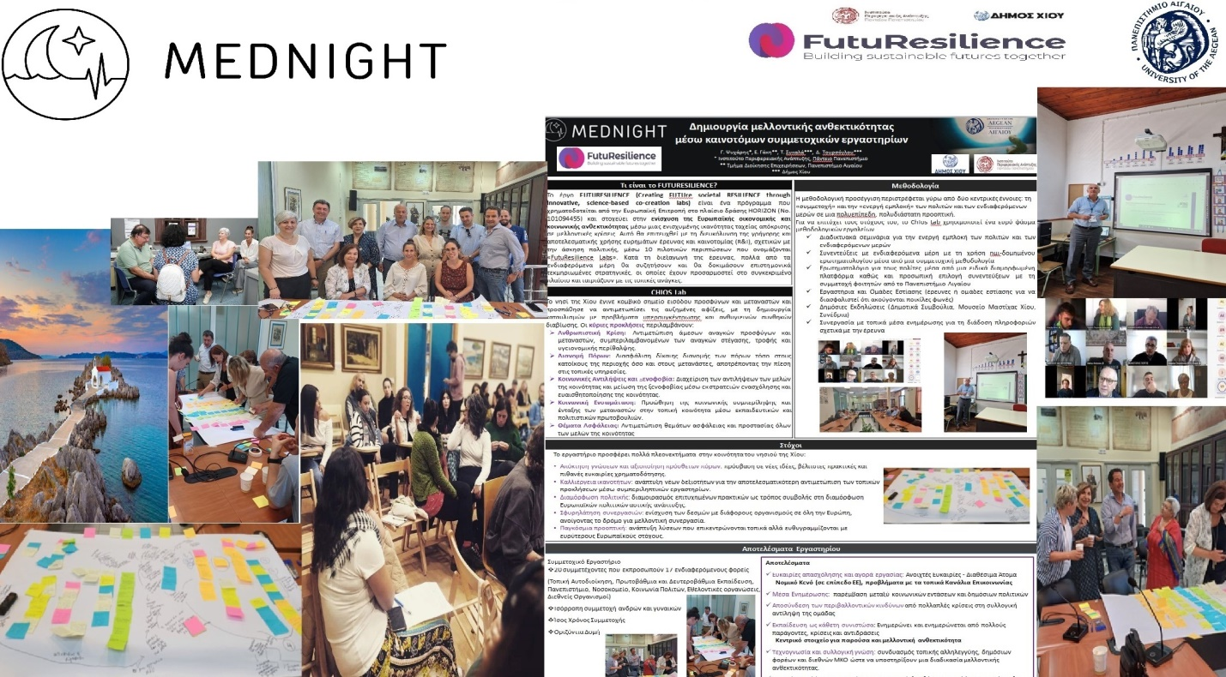
Η συμμετοχή του Εργαστηρίου της Χίου και του προγράμματος FUTURESILIENCE στο MEDNIGHT 2024 τονίζει τον καίριο ρόλο της επιστημονικής έρευνας στην αντιμετώπιση μελλοντικών κρίσεων και στην ενίσχυση της ανθεκτικότητας των κοινωνιών. Η παρουσία τους στο πλαίσιο αυτής της ευρωπαϊκής πρωτοβουλίας αναδεικνύει τη σημαντική ερευνητική συμβολή της Χίου και τη δέσμευσή της στην αντιμετώπιση των μεγάλων προκλήσεων που επηρεάζουν την ευρύτερη περιοχή της Μεσογείου.

